

15.

2

這就是我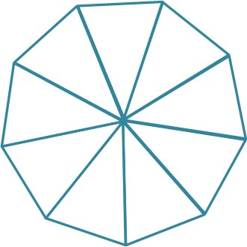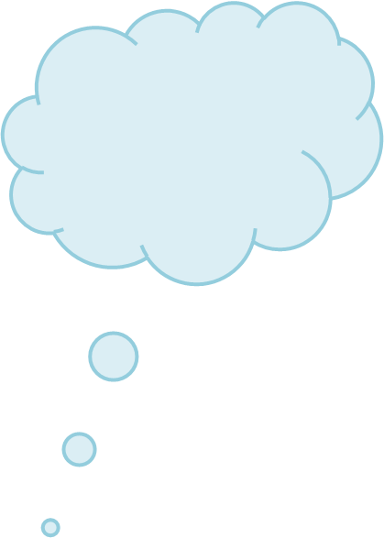

* 特殊學習困難
* 智力障礙
* 自閉症
* 注意力不足/

過度活躍症

* 肢體傷殘
* 視覺障礙
* 聽力障礙
* 言語障礙
* 精神病

我有：

這對我的意義

我擅長的是：

我感興趣的是：

你能透過以下方式成為我的朋友：

這就是我：